产品技术规格书（摇头灯系列）
产品图片 |  | 产品尺寸图
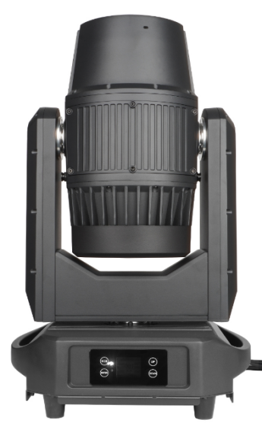 |  | 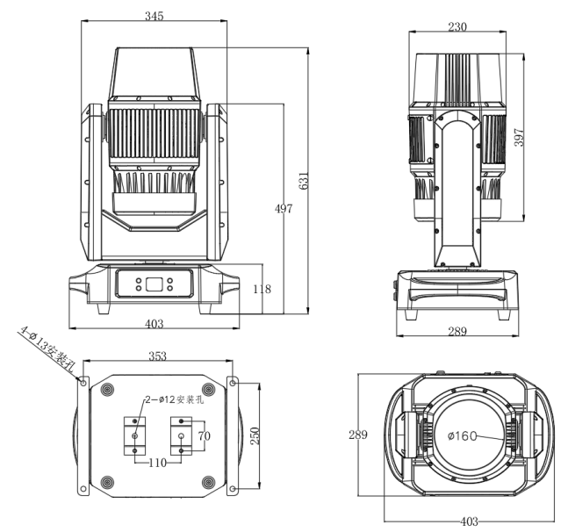
灯具规格 |  |  |  |  | 参数
产品名称 | 户外防水光束摇头灯 | 产品型号 | 380 BEAM IP |  | 输入：AC100V-240V 50/60HZ  功耗：550W  光源：USHIO NSLU6C  灯泡寿命：1500小时  出光镜头直径：160mm  光束角：1.7°  工作温度：-10-40℃  控制模式：DMX512，主从，自走，RDM  通道：16通道  颜色盘：14色+空白，具有半色和线性调节功能，可实现双边彩虹效果  静态图案盘：13图案+空白，具有抖动和双边旋转功能  棱镜：2个棱镜轮，独立旋转，可重叠  雾化：1个雾化轮  调光：0-100％线性调光  频闪：1-20次/秒，速度可调  IP 等级：IP66，防水  水平移动：540 度 16 位  垂直移动：270 度 16 位  显示：带4个触摸按钮的 LCD 显示屏  冷却风扇：静音风扇，速度可变  机身：压铸铝  信号连接：DMX 3 针输入/输出 + 5 针输入/输出  电源连接：Powercon 输入/输出  产品尺寸：631*403*289mm  包装尺寸：755*445*460mm  净重：25kg  毛重：28kg  带折叠夹，带臂柄
产品名称 | 户外防水光束摇头灯 | 灯具颜色 | 黑色
净 重 | 25kg | 毛重包装 | 28kg
产品尺寸 | 631*403*289mm | 包装尺寸 | 755*445*460mm
防护等级 | IP66 | 灯具材料 | 全压铸铝机身
光学系统 |  | 效果系统
光源信息 | USHIO NSLU6C | 旋转图案 | 无
光源寿命 | 1500小时 | 固定图案 | 1个固定图案盘有13个图案+白光，可变速抖动及双向旋转
光束角度 | 1.7° | 颜色 | 1个色片盘有14种颜色+白光，可实现双向彩虹效果、半色及线性调节
色 温 | / | 棱镜 | 2个棱镜（一个8棱镜，一个24棱镜），可双向变速旋转，可实现叠加效果
调光 | 0-100%机械线性调光 | 雾化 | 1个独立雾化效果，光斑柔和自然
调焦 | 0~100%电子线性高清调焦 | 频闪 | 每秒1-20Hz快速频闪，具备脉冲频闪，同步异步频闪效果
电气连接 |  | 控制系统
输入电压 | 100V-240V AC，50/60HZ | 机械运动 | 水平扫描角度540°,垂直扫描角度270°,自动回位纠正及16Bit精度微调功能
整灯功率 | 550W | 通信设计 | DMX有线/无线传送，通过DMX数据线方便、快捷升级软件
信号连接 | 防水信号线 | 散热系统 | 风扇散热结构与温度智能监控技术，自动调整散热系统，有效控制灯具温度
电源连接 | 防水电源线输入输出 | 控制协议 | 自走，主从模式，DMX512
显示屏 | 可查询灯具，灯泡使用时间便于维护 | 通道模式 | 16CH
其他
照度表 |  |  |  | 颜色：14个颜色+白光
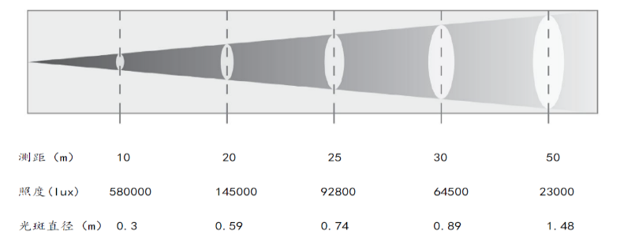 |  |  |  | 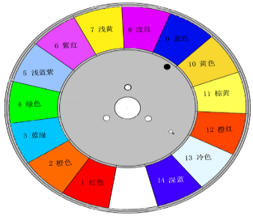
图案+棱镜/雾化片 |  |  |  | 效果
固定图案：13个图案+白光  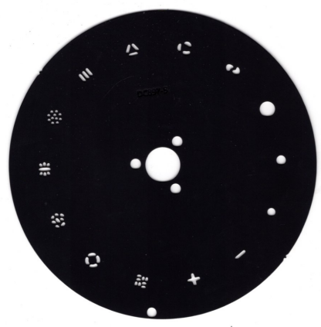  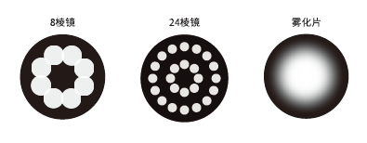 |  |  |  | 